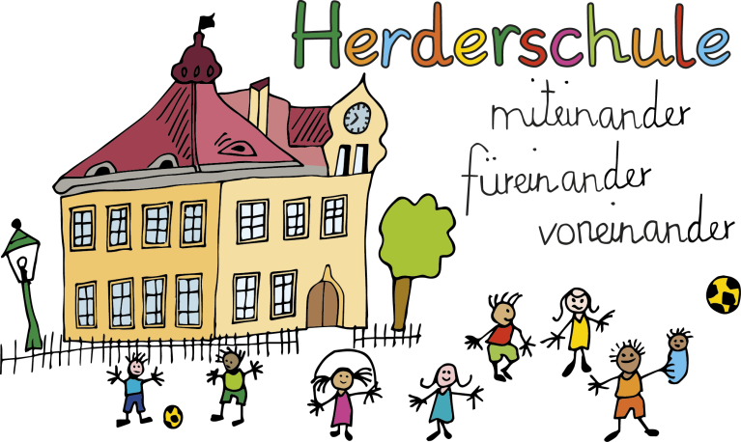

**Herderschule Esslingen**

Grundschule

Hindenburgstraße 177

73730 Esslingen am Neckar

www.herderschule-esslingen.de

Telefon +49 (0)711 3512 – 2316

Telefax +49 (0)711 3512 – 553048

E-Mail gs_herderschule@esslingen.de

Herderschule Esslingen Hindenburgstraße 177 73730 Esslingen am Neckar

Esslingen, den 13.12.2024

Liebe Eltern der Herderschulkinder,

sehr herzlich möchten wir **Sie** **einladen**!

**Am 18.12.2024 ist um 8.45 Uhr Schulgottesdienst**, den die zweiten und vierten Klassen vorbereitet haben. Er hat in diesem Jahr mit der Geschichte der Lebkuchen und mit uns allen im Advent zu tun. (Sollte Ihr Kind nicht teilnehmen dürfen, vermerken Sie dies bitte im Schuljahresplaner bis Dienstag, den 17.12.2024.)

**Am Donnerstag, den 19.12.2024, ist um 8.00 Uhr das Singen am Feuerkorb**. Wir laden Sie zu diesem stimmungsvollen Tagesbeginn sehr herzlich ein.

Begleitet werden wir, wie in den vergangenen Jahren, von einem Teil unserer Herderguggen. Falls Sie ein passendes **Instrument** zuhause haben, sprechen Sie gern Frau Maurer nach dem Singen an. Die Guggen freuen sich über Verstärkung. (Und nach Fasnet ruht das Instrument dann wieder bis November.)

Der Donnerstag ist der letzte Schultag. An diesem Tag **endet der Unterricht um 11.30** Uhr. Die Ganztagskinder hatten bereits einen Rücklaufbrief.

Die Schule beginnt wieder **am 07.01.2025**.

Eine große Bitte haben wir: zur Schulordnung gehört, **dass die Kinder ab 7.50 Uhr das Haus betreten können**. Vor der Tür frieren sie im Winter- und es ist auch **keine Aufsicht** da. Bitte schicken Sie Ihre Kinder also nicht zu früh los.

Haben Sie **großen DANK** für all Ihre Unterstützung: sei es beim Adventskranzbinden, beim Backen, beim Müslizubereiten, bei den Sportaktivitäten, beim Begleiten von Lerngängen, beim Mitdenken und mitmachen, zum Beispiel in unserem Förderverein, der sich freut, wenn Sie „Onlineshoppen“ und dabei über www.gooding.de gehen. Wir können hier an der Herderschule viel anbieten, weil wir viel Unterstützung durch Sie haben.

*Diesen Brief gibt es per* ***SchulApp*** *und auf der* ***Homepage****, sagen Sie das gern weiter.*

Ihnen allen frohe Festtage und einen guten Start ins Jahr 2025!

Herzlich grüßen

Margarete Teuscher und Tina Maurer